Санкт-Петербургский национально исследовательский университет

информационных технологий, механики и оптики

Факультет программной инженерии и компьютерной техники



**Лабораторная работа № 1**

Вариант №311201

Выполнил: Балтабаев Дамир Темиржанович

Группа: P3112

Преподаватели: Исаев Александр Сергеевич

Каюков Иван Алексеевич

г. Санкт-Петербург

2020

**Задание**

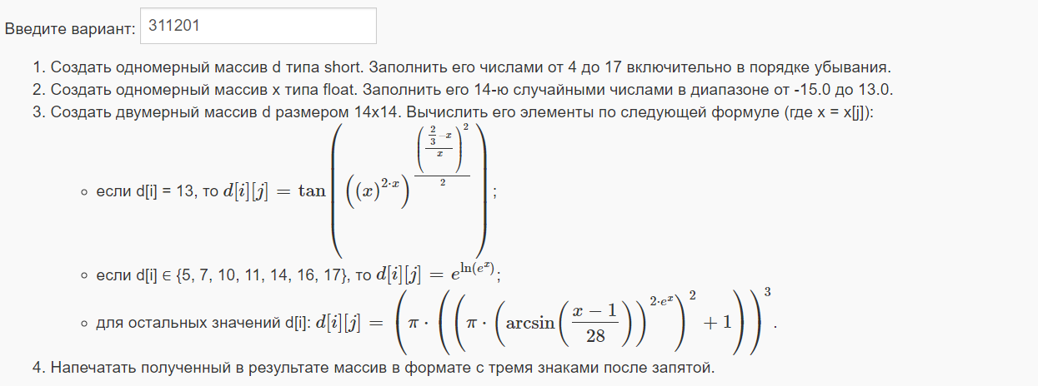

**Выполнение**

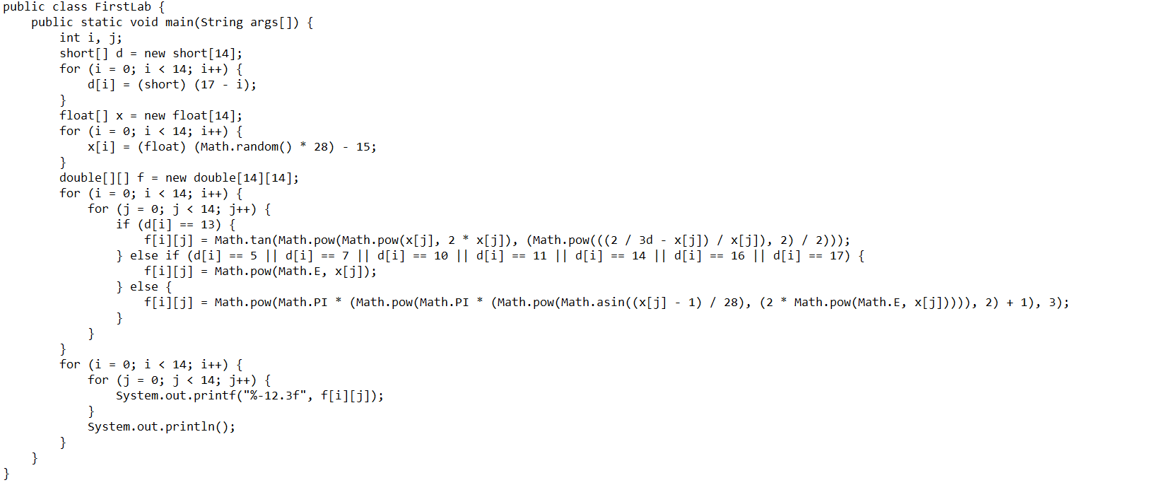

**Результат**

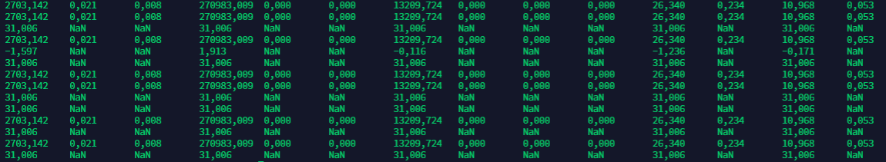

**Вывод**

В процессе выполнения лабораторной работы я научился подключаться и выполнять работу на удаленном сервере, собирать jar-архивы и ознакомился с классом Math стандартной библиотеки Java.